學號：b07901112 系級：電機二 姓名：劉聿珉

1. (3%) 請至少使用兩種方法 (autoencoder 架構、optimizer、data preprocessing、後續降維方法、clustering 算法等等) 來改進 baseline code 的 accuracy。
   1. 分別記錄改進前、後的 test accuracy 為多少。

Baseline code 的 test accuracy = 0.74095

Imporved 的 test accuracy = 0.80341(改進optimizer)

Best 的 test accuracy = 0.85200(改進optimizer + autoencoder 架構)

* 1. 分別使用改進前、後的方法，將 **val data** 的降維結果 (embedding) 與他們對應的 label 畫出來。

Baseline code：

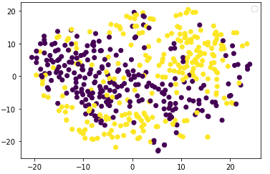

Imporved

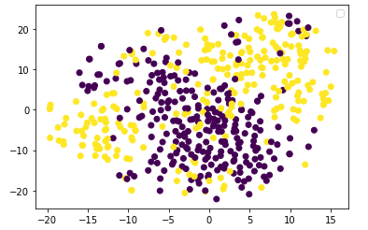

Best

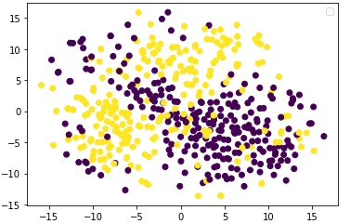

這幾張圖似乎是因為random的問題所以每次做出來都有點不一樣，但是可以看出紫色的點點跟黃色的點點有隨著正確率的提升重疊的部分也漸漸變少。

* 1. 盡量詳細說明你做了哪些改進。

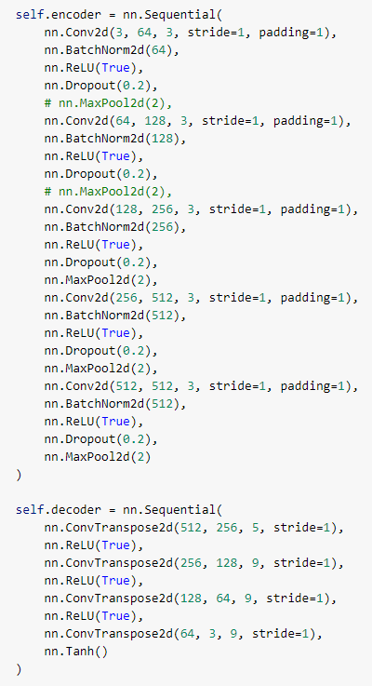第一個改良我只有改變optimizer以及將epoch加大變成150，在一開始時我將learning rate設為1e-4，隨著epoch增加，漸漸將learning rate 減小，最終撿到1e-6，並且在最後25個epoch將optimizer改成SGD，momentum=0.9。因為看網路上有人說好像SGD雖然收斂的速度比較慢，但是比起Adam更可以到達最低點，所以我就再最後25個epoch用SGD做最後衝刺。

第二個改進(我的best)則是建立在第一個改良的基礎上，將autoencoder 架構改變，結構如左圖，我將encoder改成5層並且加入dropout, BatchNorm2d。而decoder則改成四層。以上就是我的所有改進。

1. (1%) 使用你 test accuracy 最高的 autoencoder，從 trainX 中，取出 index 1, 2, 3, 6, 7, 9 這 6 張圖片
   1. 畫出他們的原圖以及 reconstruct 之後的圖片。

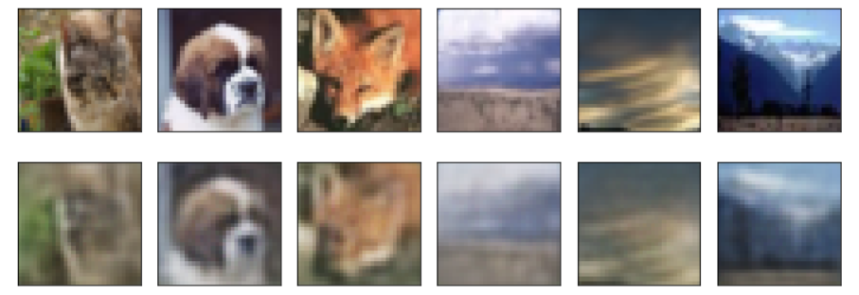

我們可以看到上下圖其實還原的程度算滿高的，小狗跟狐狸基本上可以輕易的辨認出來，而其他的四張圖則可以看出大部分的輪廓。

1. (2%) 在 autoencoder 的訓練過程中，至少挑選 10 個 checkpoints
   1. 請用 model 的 train reconstruction error (用所有的 trainX 計算 MSE) 和 **val accuracy** 對那些 checkpoints 作圖。

Improved的作圖 Best的作圖

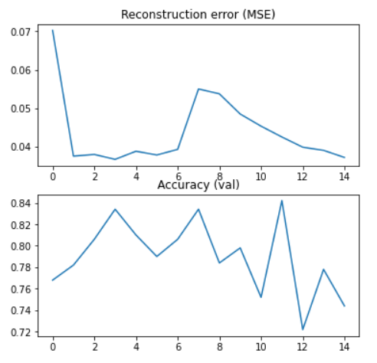 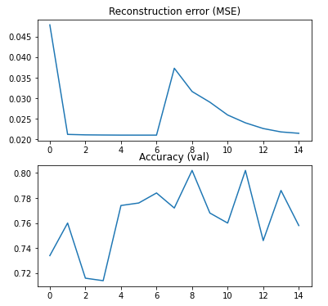

Baseline的作圖

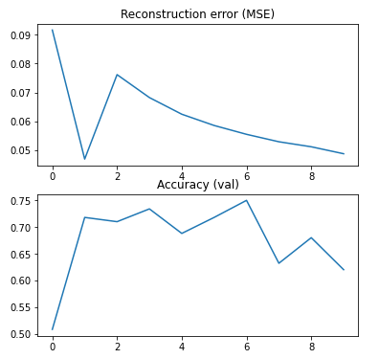

* 1. 簡單說明你觀察到的現象。

MSE的那幾張圖因為checkpoints編號的關係，所以10以後的checkpoint都會被平移到編號0之前(imporved 跟 Best因為是train150個epoch所以有五個check point需要移到最後面(1~6)，而Baseline因為只有train100個epoch，所以只有一個checkpoint需要搬(1))，所以看起來曲線一開始會有一個陡降，之後又會有一個險升。但如果將那些checkpoint平移到圖形的最後，做成正確的圖，我們可以發現它是一個隨著X軸增加Y軸漸減緩降坡(這部分真的非常抱歉，我時間有點趕，數據都是正確的只是需要平移一下)，這也表示作業二中的圖越接近原本的照片。

而Acc的部分跟MSE的問題一樣，需要做一點平移才會是對的圖。圖形在平移之後呈現一個鋸齒狀，我發現在我切換optimizer的時候Acc都會降低許多我在整個訓練中切換了四次，所以的鋸齒狀況非常明顯。(這張圖的圖形都呈現嚴重的鋸齒狀，有點難做細節的討論，但是依舊可以看出acc有比train之前增加許多)